Гармонь на дорогах войны

Гармонь и война. Не сочетаются эти два понятия. Ужас, смерть, страдания и звонкая мелодия гармони. Во время войны не до музыки не до песен, но хрестоматийный образ Василия Теркина с гармонью за плечами знаком каждому русскому человеку. Задорной или душевной песней согревал он сердца бойцов. Этот образ стал типичным.
“Гармонь была как сто дивизий,
Что победила ад и смерть!”
В суровые военные годы шли письма от солдат с призывом: “Дайте гармонь и баяны! С песней легче воевать!” И даже существовал лозунг “В каждую роту – гармонь” В 1942 году по ходатайству Политуправления Советской Армии наркомат местной промышленности РСФСР обязал Шуйскую и Тульскую фабрики перестроить производство на выпуск гармоней и баянов. С начала войны фабрики выпускали для нужд фронта костыли и лыжи. Шуйский мастер Владимир Иванович Воробьев вспоминал свое военное детство:” Во время войны отцу приносили гармони в починку. Тогда, не понимал, а сейчас, удивительно, что люди в голодные военные годы думали еще о чем-то, кроме еды или как выжить. Платили отцу кто чем мог, чаще продуктами. Но сейчас понимаю, что это было не главным. Ему доставляло удовольствие вернуть изорванной гармони голос”
В тылу госпитале, в партизанском отряде звучала гармонь. Нередко партизаны в ходе рейдов по враженским гарнизонам отбивали вместе с оружием и музыкальные инструменты. В фондах музея Великой Отечественной войны в Минске хранится инструменты, с которыми связаны человеческие судьбы, боль утрат боевых товарищей, радость Победы.
И не случайно, в канун пятидесятой годовщины Великой Победы и 150-летия гармони на площади Смоленска был установлен памятник поэту-фронтовику Александру Твардовскому. Василий Теркин вместе со своей гармонью улыбается с постамента. Этот памятник - символ памяти миллионов погибших солдат, партизан, в том числе и воинов-гармонистов.
«Гармонь на фронте творила чудеса: бойцы забывали о нечеловеческих тяготах, и тогда гармошка была для каждого женой и подругой, невестой и дочерью. И равны были перед нею и вчерашний новобранец, и бравый капитан с Звездой Героя».
Сотрудники музея Великой Отечественной войны подсказали автору адрес ветерана войны Прусова В.Е. Всю войну прошел солдат с гармонью в заплечном мешке. На привалах, в госпиталях радовала она солдат. Ветеран вспоминал, что на фронте часто исполнялись частушки под аккомпанемент гармони.
В конце повествования хочется сказать, что даже в страшную годину, когда человек ходил под страхом смерти, и не было надежды на выживание, загрубевшая душа тянулась к свету. Песни под гармонь вселяли надежду, пусть в мыслях, возвращала солдата в семью, родную сторонку.
И еще, народ, который сочиняет и поет такие песни нельзя «сломать». Его можно очень сильно согнуть, но «сломать» нельзя. Песни военных лет одинаково близки седым ветеранам и молодежи. «Ощущение Победы» объединяет.
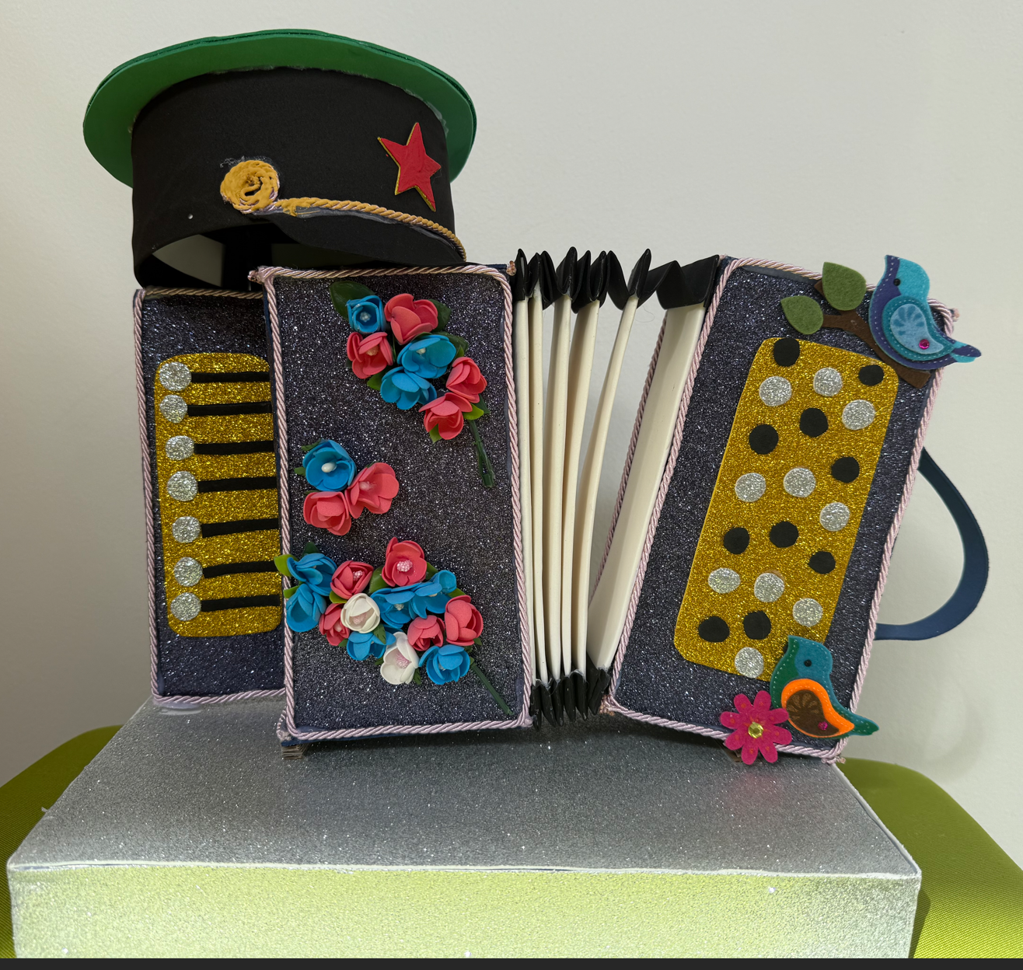

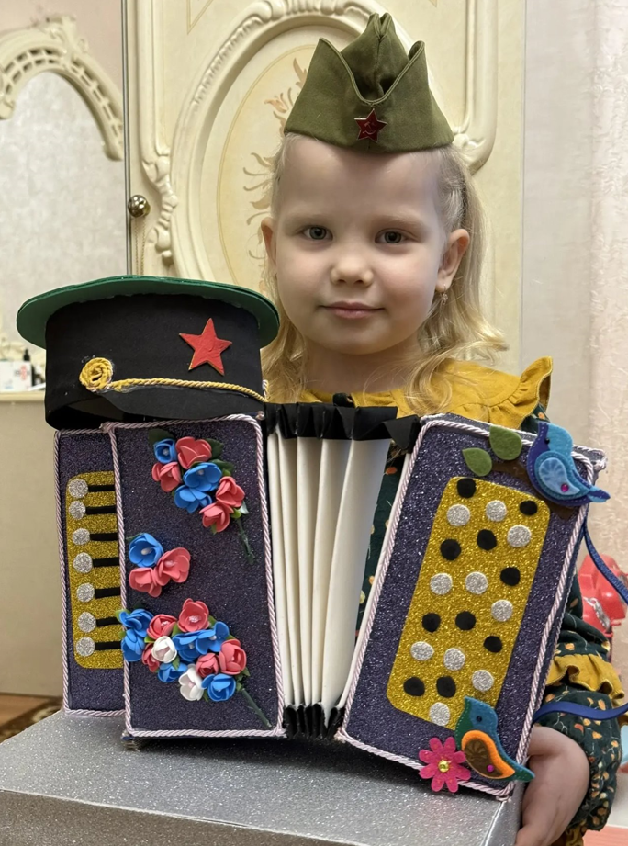
Поделка «Гармонь на дорогах войны»

